Note d’Information de la Direction Régionale de Tanger-Tétouan-Al Hoceima
INDICE DES PRIX À LA CONSOMMATION ville de Tanger
En Février 2026, l’indice des prix à la consommation des ménages de la ville de Tanger a augmenté de 1.4% par rapport au mois précédent. En glissement annuel, il a accru de 0.5%.
Sur un mois, l’indice des prix des produits alimentaires a augumenté de 2.7% en Février 2026 par rapport à Janvier 2026 résultat de la hausse des prix des «Poisson Et Fruits De Mer» de 10.7 %, des «Fruits» de 6.6 %, des «Viande» et des «Legumes» de 3.5 %, des «Cafe et The Et Cacao» de 2.4 %, des «Lait et Fromage Et Oeufs» de 1.5 %, des «Pain Et Cereales» de 0.6 %, des «Sucre, Confiture, Miel et Chocolat Et Confeserie» de 0.1 %.
De même la variation mensuelle de l’indice des produits non alimentaires a accru de 0.5% en raison de la hausse des prix des divisions suivantes : des «Biens Et Services Divers» de 3.9 %, des «Transports» de 0.9 %, des «Loisirs Et Culture» de 0.2 %. Aussi la baisse des «Meubles et Articles De Menage Et Entretien Courant Du Foyer» de -0.4 %, des «Logement, Eau, Gaz et Electricite Et Autres Combustibles» de -0.1 % et la stagnation des indices des autres divisions n’ont pas impacté l’évolution générale.
Sur un an, l’indice des prix des produits alimentaires a baissé de -0.7% en Février 2026, par rapport à Février 2025, sous l’effet de la diminution des prix des «Huiles Et Graisses» de -18.4 %, des «Viande» de -6.6 %, des «Produits Alimentaires N.C.A.» de -3.1 %, des «Lait et Fromage Et Oeufs» de -2 %, des «Eaux Minerales, Boissons Rafraichissantes et Jus De Fruits Et De Legumes (Nd)» de -0.5 %. Par ailleurs, l’augmentation des prix des «Poisson Et Fruits De Mer» de 18.5 %, des «Fruits» de 6.9 %, des «Cafe et The Et Cacao» de 6.5 %, des «Legumes» de 4 %, des «Tabac» de 3.7 %, des «Sucre, Confiture, Miel et Chocolat Et Confeserie» de 0.3 %, des «Pain Et Cereales» de 0.2 % et la stagnation des prix n’ont pas affecté l’évolution générale.
Par ailleurs, la variation annuelle de l’indice des produits non alimentaires a augmenté de 1.2%.
3- Évolution du taux de la variation annuelle (%) de l’indice des prix à la consommation pour le mois De Février
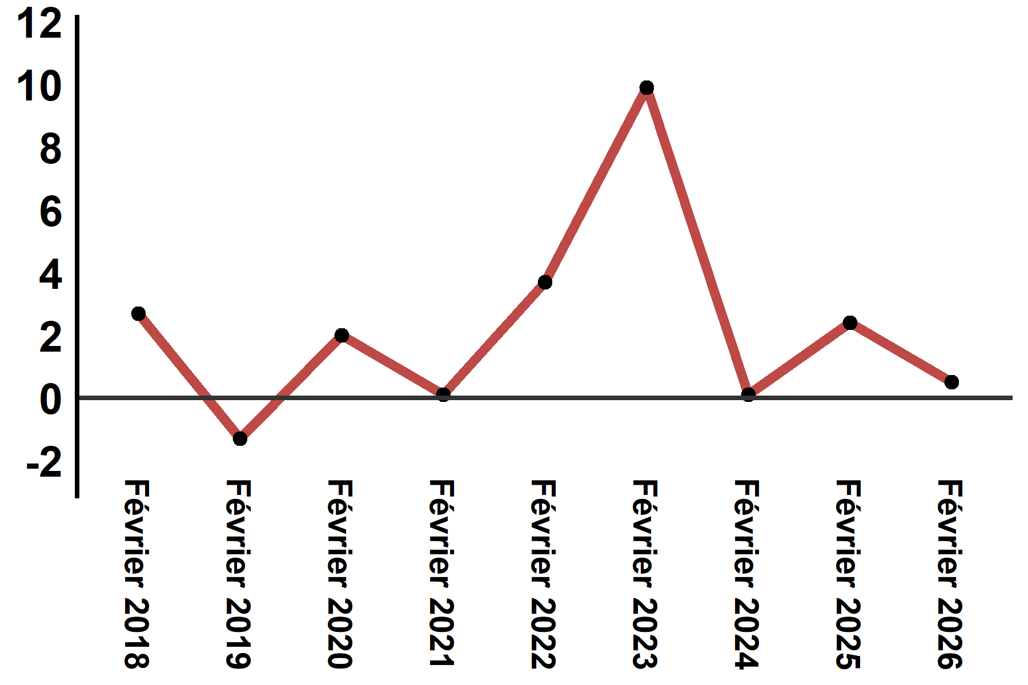
Lecture: En Février 2026, l’indice des prix à la consommation a augmenté de 0.5% par rapport à Février 2025
4- Évolution de la variation mensuelle (%) de l’indice des prix à la consommation
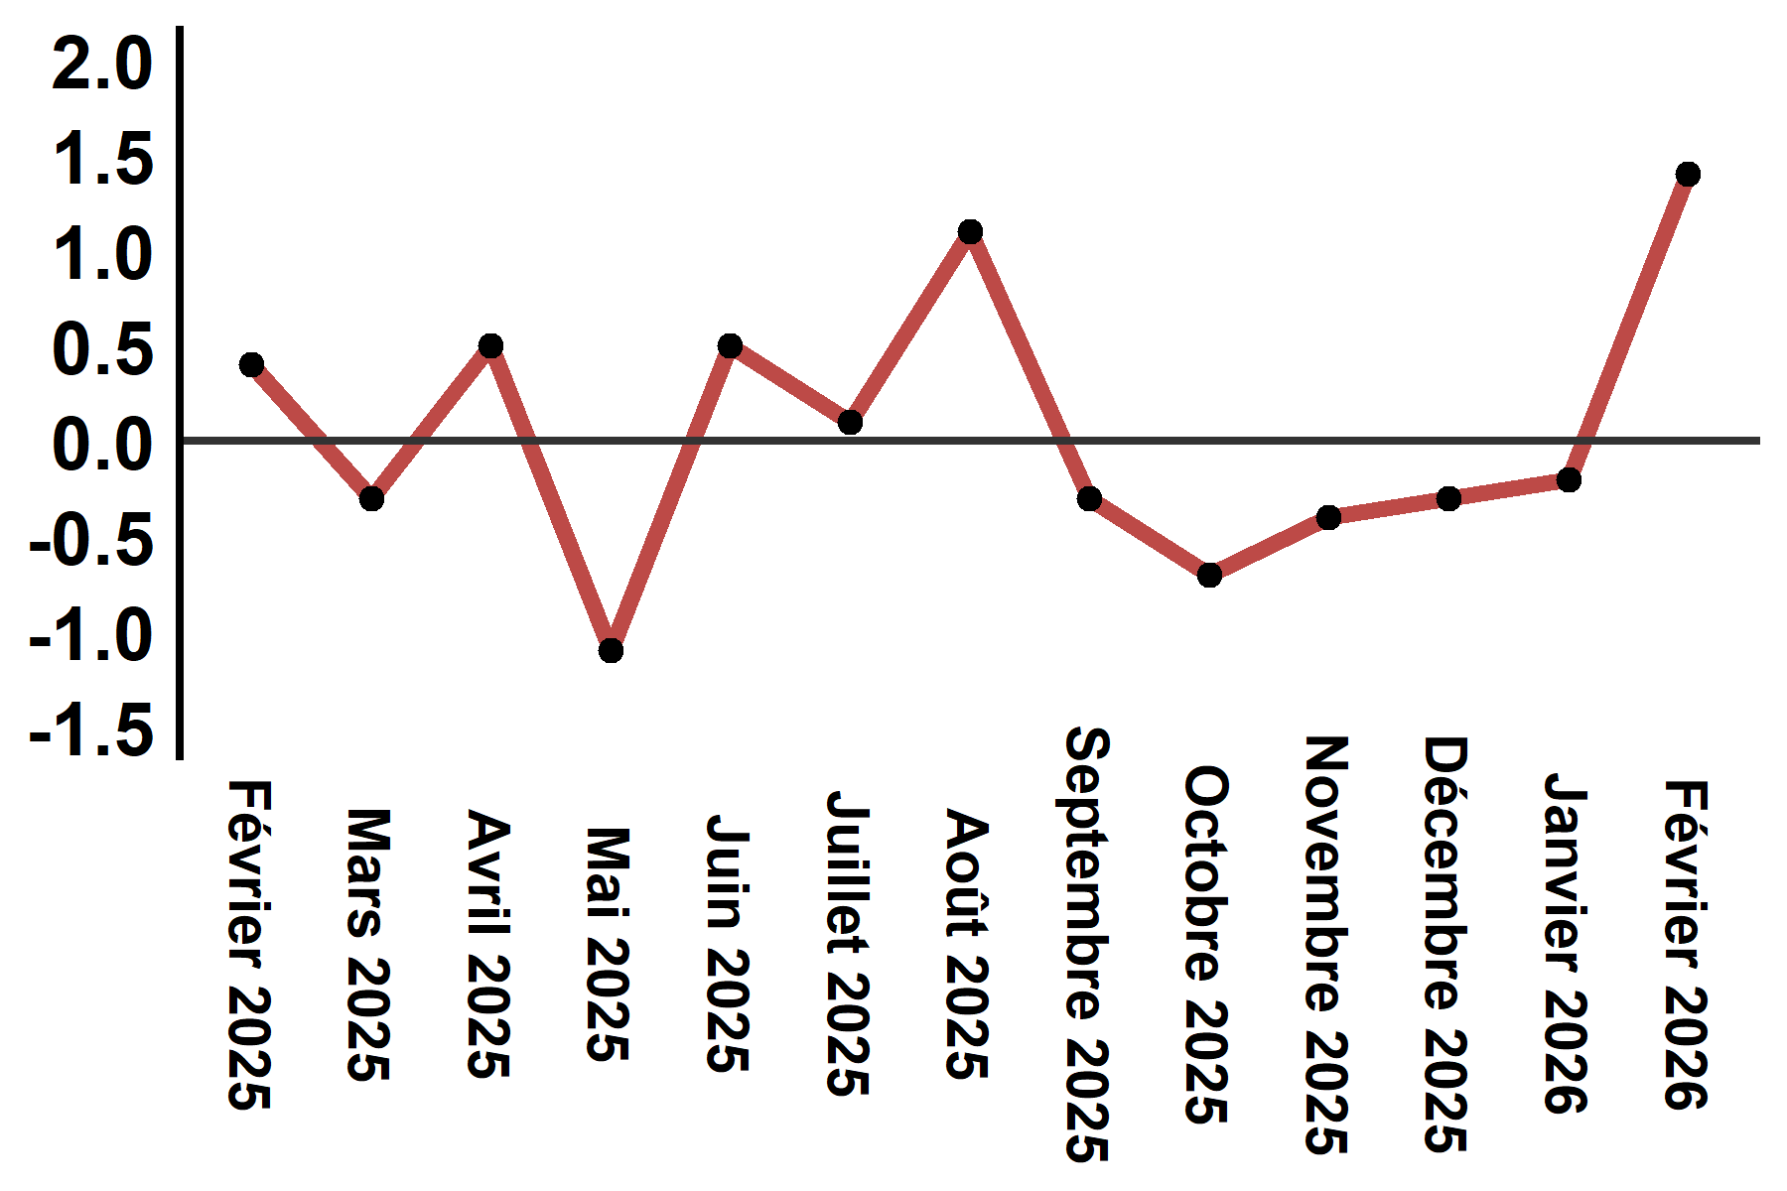
Lecture: En Février 2026, l’indice des prix à la consommation a augmenté de 1.4% par rapport à Janvier 2026
Tableau 4: Indice des prix à la consommation de la ville de Tanger: Février 2026 (base 2017: 100)
Divisions de produits | Pondérations | Indices mensuels |  |  |  |  | Variation (%)
 |  | Février 2025 | Novembre 2025 | Décembre 2025 | Janvier 2026 | Février 2026 | 1 mois | 3 mois | 12 mois
Produits alimentaires | 36,115 | 132,1 | 129,2 | 128,3 | 127,7 | 131,2 | 2,7 | 1,5 | -0,7
01 - Produits alimentaires et boissons non alcoolisées | 34,708 | 131,6 | 128,5 | 127,6 | 126,8 | 130,4 | 2,8 | 1,5 | -0,9
02 - Boissons alcoolisées et tabac | 1,407 | 144,4 | 145,4 | 145,4 | 149,7 | 149,7 | 0,0 | 3,0 | 3,7
Produits non alimentaires | 63,885 | 112,0 | 112,7 | 112,8 | 112,8 | 113,4 | 0,5 | 0,6 | 1,3
03 - Articles d'habillements et chaussures | 6,449 | 113,1 | 113,6 | 113,6 | 113,7 | 113,7 | 0,0 | 0,1 | 0,5
04 - Logement, eau, gaz, électricité et autres combustibles | 16,656 | 110,8 | 111,7 | 111,8 | 111,9 | 111,8 | -0,1 | 0,1 | 0,9
05 - Meubles, articles de ménages et entretien courant du foyer | 4,100 | 109,1 | 112,5 | 112,5 | 112,5 | 112,1 | -0,4 | -0,4 | 2,7
06 – Santé | 8,218 | 109,3 | 109,3 | 109,3 | 109,3 | 109,3 | 0,0 | 0,0 | 0,0
07 – Transport | 9,751 | 117,4 | 114,7 | 114,7 | 112,8 | 113,8 | 0,9 | -0,8 | -3,1
08 – Communications | 3,199 | 103,4 | 101,4 | 101,4 | 101,4 | 101,4 | 0,0 | 0,0 | -1,9
09 - Loisirs et culture | 2,350 | 104,4 | 104,7 | 105,1 | 105,0 | 105,2 | 0,2 | 0,5 | 0,8
10 – Enseignement | 5,047 | 110,9 | 113,4 | 113,4 | 113,4 | 113,4 | 0,0 | 0,0 | 2,3
11 - Restaurants et hôtels | 1,280 | 125,7 | 126,6 | 126,6 | 127,1 | 127,1 | 0,0 | 0,4 | 1,1
12 - Biens et services divers | 6,835 | 115,8 | 121,0 | 121,3 | 123,5 | 128,3 | 3,9 | 6,0 | 10,8
Indice général | 100,000 | 119,4 | 118,8 | 118,5 | 118,3 | 120,0 | 1,4 | 1,0 | 0,5
Source: Haut-Commissariat au Plan, Direction de la Statistique – Enquête Nationale sur les Prix à la Consommation.

